Martes
13
de Abril

Segundo de Primaria
Matemáticas

¡Adivina, adivinador!

Aprendizaje esperado: Construye y describe figuras y cuerpos geométricos.

Énfasis: Representa un cuerpo geométrico a partir de su descripción.
Relaciona características de un cuerpo geométrico con sus representaciones.

¿Qué vamos a aprender?

Representarás cuerpos geométricos a partir de su descripción y relacionarás las características de un cuerpo geométrico con sus representaciones.

¿Qué hacemos?

¿Recuerdas que en sesiones pasadas has visto varios cuerpos geométricos y sus características?

Abre tu libro de Matemáticas en la página 128 y 129.

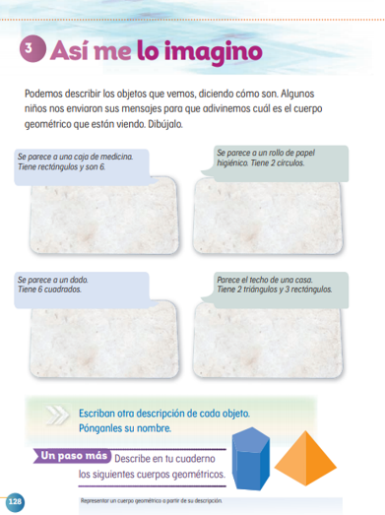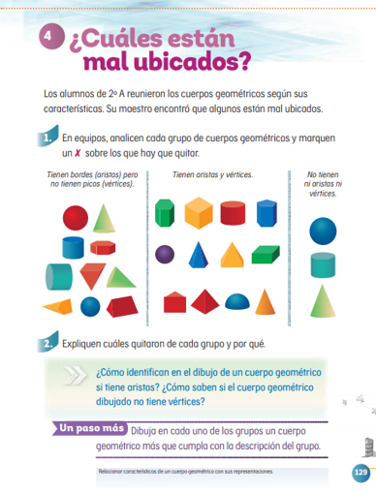
https://libros.conaliteg.gob.mx/20/P2MAA.htm?#page/128
https://libros.conaliteg.gob.mx/20/P2MAA.htm?#page/129

Un alumno te tiene preparadas 4 adivinanzas muy especiales, ya que son precisamente sobre cuerpos geométricos. Observa el video y adivina.

- Adivinanza 1
https://youtu.be/uhMzE5tFnaA

Adivinarás de qué cuerpo geométrico se refiere.

Tiene una base cuadra y sus caras son triangulares, demás, te da una pista, dice que eran las tumbas de los faraones egipcios.

¿Ya sabes qué cuerpo geométrico es?

Parece ser una pirámide cuadrangular, pues su base es un cuadrado.

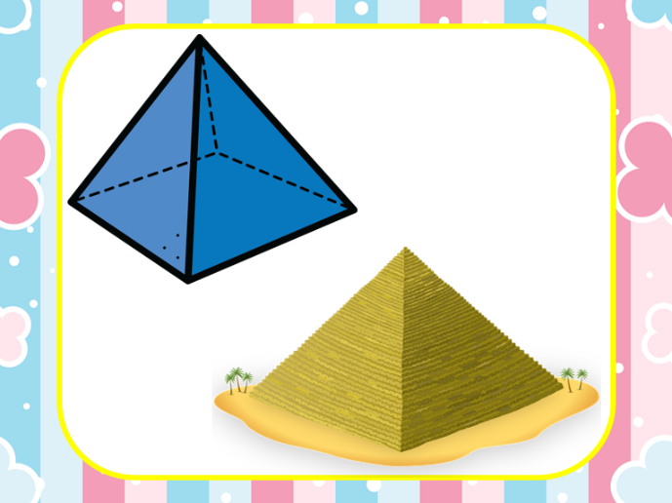

Observa el siguiente video y conoce la siguiente adivinanza.

- Adivinanza 2
https://youtu.be/iW57TtKq8I4

La adivinanza dice que sus caras y sus bases son rectangulares, también dice que lo puedes encontrar en las farmacias. ¿Sabes qué es?

¡Es un prisma rectangular! como muchas de las cajas de medicina.

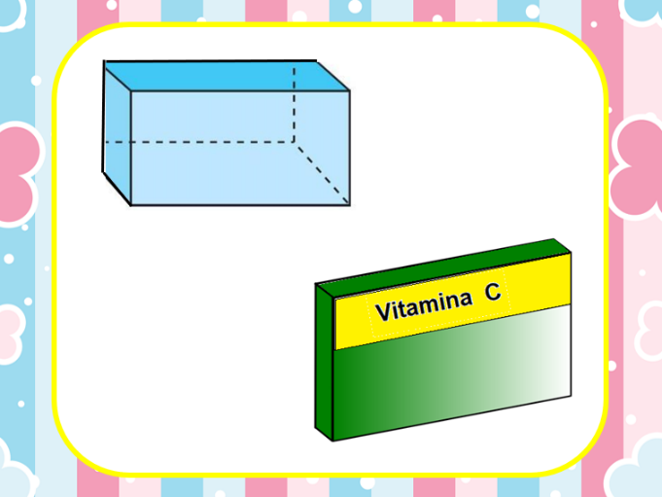

Conoce la siguiente adivinanza.

- Adivinanza 3
https://youtu.be/jbsv-zlb-F0

Esta adivinanza, tiene que ver con algo que siempre usas cuando jugas juegos de mesa.

El cuerpo geométrico del que se habla es el cubo.

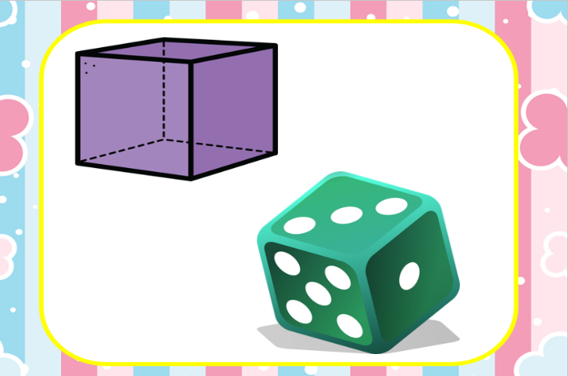
Conoce la última adivinanza en el siguiente video.

- Adivinanza 4
https://youtu.be/35pFtTUVzEI

Este cuerpo geométrico tiene bases hexagonales y 6 caras rectangulares. ¿De qué cuerpo geométrico se habla?

Se trata de un prisma hexagonal.

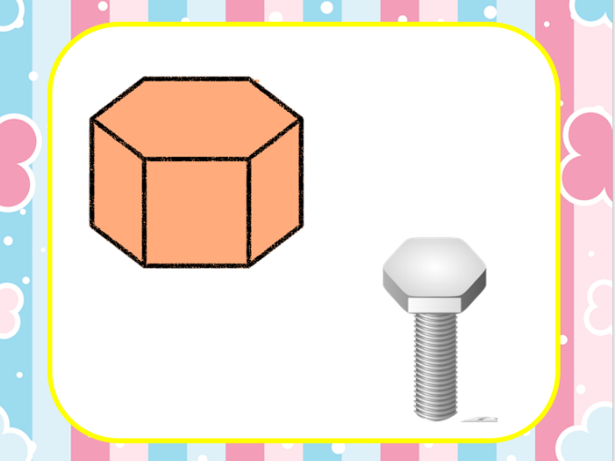

Ahora continúa con la sesión, jugando a encontrar al intruso.

Observa la siguiente tabla.

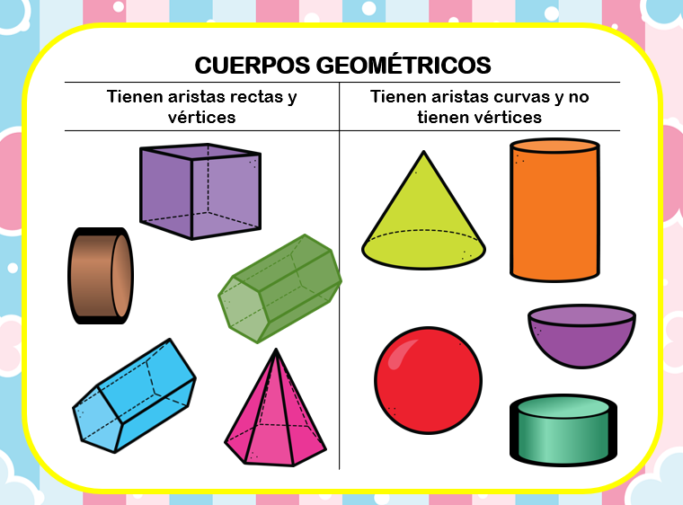

La tabla cuenta con dos columnas; en cada una hay un grupo de cuerpos geométrico.
En la primera columna dice, “Tienen aristas rectas y vértices” la segunda dice, “Tienen aristas curvas y no tiene vértices”.

Esta actividad consiste en que identifiques a los intrusos de cada columna, eso quiere decir que hay cuerpos geométricos que no cumplen con las características que se indican. ¿Estás listo o lista?

Observa la primera columna. ¿Cuál de esos cuerpos será el intruso?

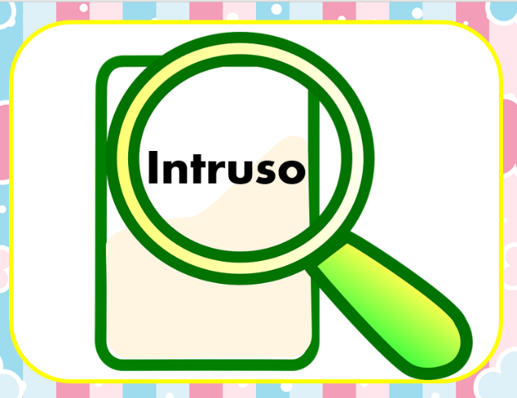

Coloca una marca al intruso.

Ahora observa la segunda columna e identifica al intruso. Cuando lo hagas, de igual manera que la ocasión anterior, coloca una marca al cuerpo geométrico que no corresponde a esa columna.

En la sesión de hoy aprendiste y repasaste las características de los cuerpos geométricos.

A través de los juegos del día de hoy, pudiste representar cuerpos geométricos a partir de su descripción y relacionar características de un cuerpo geométrico con sus representaciones.

El Reto de Hoy:

Es muy divertido jugar con las figuras geométricas, te tengo un último juego.

Pide a tu familia que te ayude a construir un dado. Coloquen en cada una de sus caras tres cuerpos geométricos y tres descripciones de cuerpos de geométricos.

La idea es que lo lances y si cae un cuerpo, tú tendrás que decir su descripción, pero si te sale una descripción, tendrás que decir de que cuerpo geométrico se trata.

¡Diviértete!

Si te es posible consulta otros libros y comenta el tema de hoy con tu familia.

¡Buen trabajo!

Gracias por tu esfuerzo.

Para saber más:
Lecturas

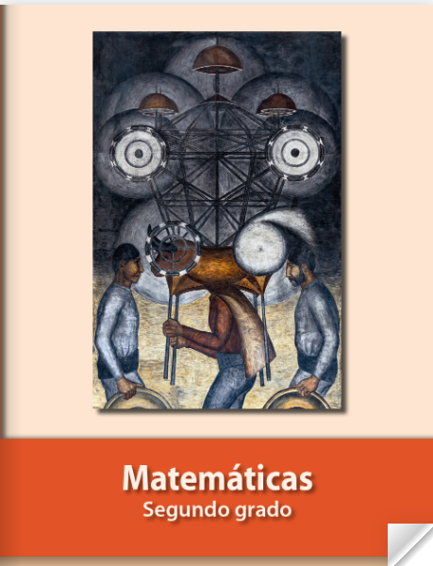
https://libros.conaliteg.gob.mx/P2MAA.htm

